Guía N°18 de Apoyo al hogar “Ciencias”
Estimados niños y niñas, ya estamos llegando al final del año y en esta oportunidad los quiero invitar a aprender sobre los sentidos. Espero que se encuentren muy bien y que tengan muchas ganas de continuar aprendiendo.
¡¡¡Los invito a trabajar!!!
Ámbito: Interacción y Comprensión del Entorno.
Núcleo: Exploración del Entorno Natural
Objetivo Aprendizaje N°7: Describir semejanzas y diferencias respecto a características, necesidades básicas y cambios que ocurren en el proceso de crecimiento, en personas, animales y plantas.

Contenido: Los 5 Sentidos del cuerpo humano
Los seres humanos tenemos cinco sentidos: vista, oído, olfato, gusto y tacto.
Tenemos sentido de la vista gracias a los ojos, que nos permiten ver todo lo que nos rodea y distinguir sus formas, colores, tamaños, si están lejos o cerca.
A través del oído nos llegan los sonidos del exterior, como la música, el ruido de los coches o el canto de los pájaros.
El olfato está en nuestra nariz; por ella se cuelan olores, a veces agradables como el que desprende una hermosa flor y otras olores apestosos que nos resultan molestos.
En nuestra boca se encuentra el sentido del gusto, que nos permite distinguir si un sabor es dulce, ácido, amargo ó picante.
Por último, el sentido del tacto sirve para saber cómo son los objetos que tocamos y percibir algunas de sus cualidades, como por ejemplo, si son suaves, rugosos, duros o blandos, fríos o calientes.
Actividad: Te invito a ver el siguiente video.
https://www.youtube.com/watch?v=PTCt0Jtkje0
https://www.youtube.com/watch?v=NUAhCD6x-l4
1.-Ahora que ya conoces los 5 sentidos realiza la siguiente actividad marcando con un X el sentido que corresponde para cada elemento.
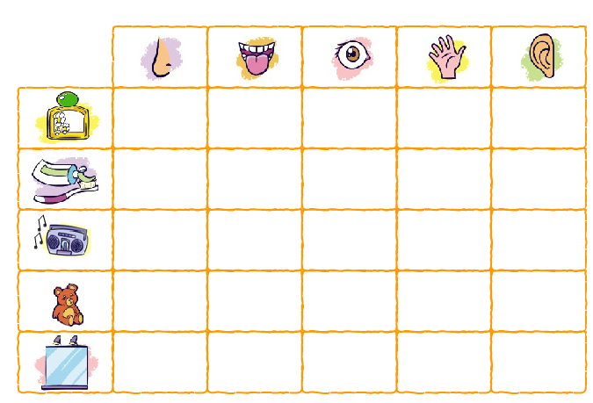

2.- Caja de adivinanzas:
No hay nada más interesante que usar nuestro sentido del tacto para adivinar objetos. En una caja poner objetos pequeños como: granos, plumas, papel, pétalos, objetos de plástico, etc. y pedir a los niñas y niñas que con los ojos cerrados toquen los objetos hasta adivinar cuál es. Explicar su sensación.

Recuerda sacar una foto de tu trabajo y subirla a la plataforma para poder evaluarte.

